|  |  |  |  |  |  |
| --- | --- | --- | --- | --- | --- |
| **ENTREGA DE ACTIVIDADES** | | | | **No.** |  |
| **Curso: laboratorio 3** | |
| **Datos del alumno** | | | | **Logotipo Personal** | |
| **Apellido, Nombre** | **Sandra marleny Ajanel calel** | **Bloque** | **3** |  | |
| **Clave** | **“1”** |  | |
| **Fecha de entrega** |  | **Hora** |  |

# Tema 1

Característica del disco duro

Velocidad de rotación:

Marca la velocidad de giro en los discos duros magnéticos no existe en discos duros SSD ni M.2. Los discos con interfaz IDE y SATA giran a 5.400 o 7.200 rpm (revoluciones por minuto). En los discos duros con interfaz SCSI o SAS las velocidades de giro son mayores, de 10.000 e incluso 15.000 rpm, aunque son ruidosos y consumen más energía.

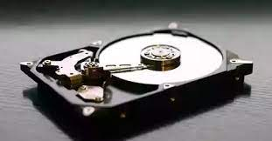

La velocidad de rotación sólo se aplica a los discos magnéticos. Mide el número de vueltas que los discos realizan por minuto (revoluciones por minuto). Cuanto mayor sea la velocidad de rotación, menor será el tiempo de acceso a la información para poder empezar a transmitir datos.

Velocidad angular a la que giran los platos, medida en revoluciones por minuto (rpm). Los discos duros modernos de gama media tienen una velocidad de 7.200 rpm. Y los discos duros portátiles ofrecen una velocidad menor, de 5.400 rpm.

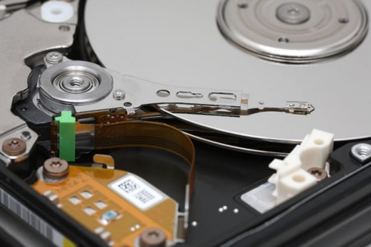

La velocidad rotación es la velocidad angular y cada uno tiene sus características y ala bes tienen distintas funciones, como la medida en revolución por un minuto y también tienen acceso a la información para poder empezar.